Landelijk Opleidingsprofiel
Associate degree-opleiding Ondernemen

Afbeelding van Gerd Altmann via Pixabay

9 juli 2020

Colofon

Titel: Landelijk opleidingsprofiel Associate degree Ondernemen
Subtitel: Raamwerk voor bestaande en nieuwe Ad-opleidingen in het domein van Ondernemen.
CROHO: 80080
Publicatie: 9 juli 2020
Versie: Versie 4.0

Namens:
Hogeschool Windesheim
Hogeschool Rotterdam
Christelijke Hogeschool Ede
Hanzehogeschool Groningen

Projectgroep Landelijk Opleidingsprofiel Ondernemen:

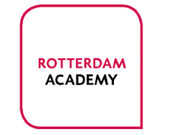
Annemarie van Zutphen, Ad Ondernemen Erica Veen-Stam, Ad Ondernemen

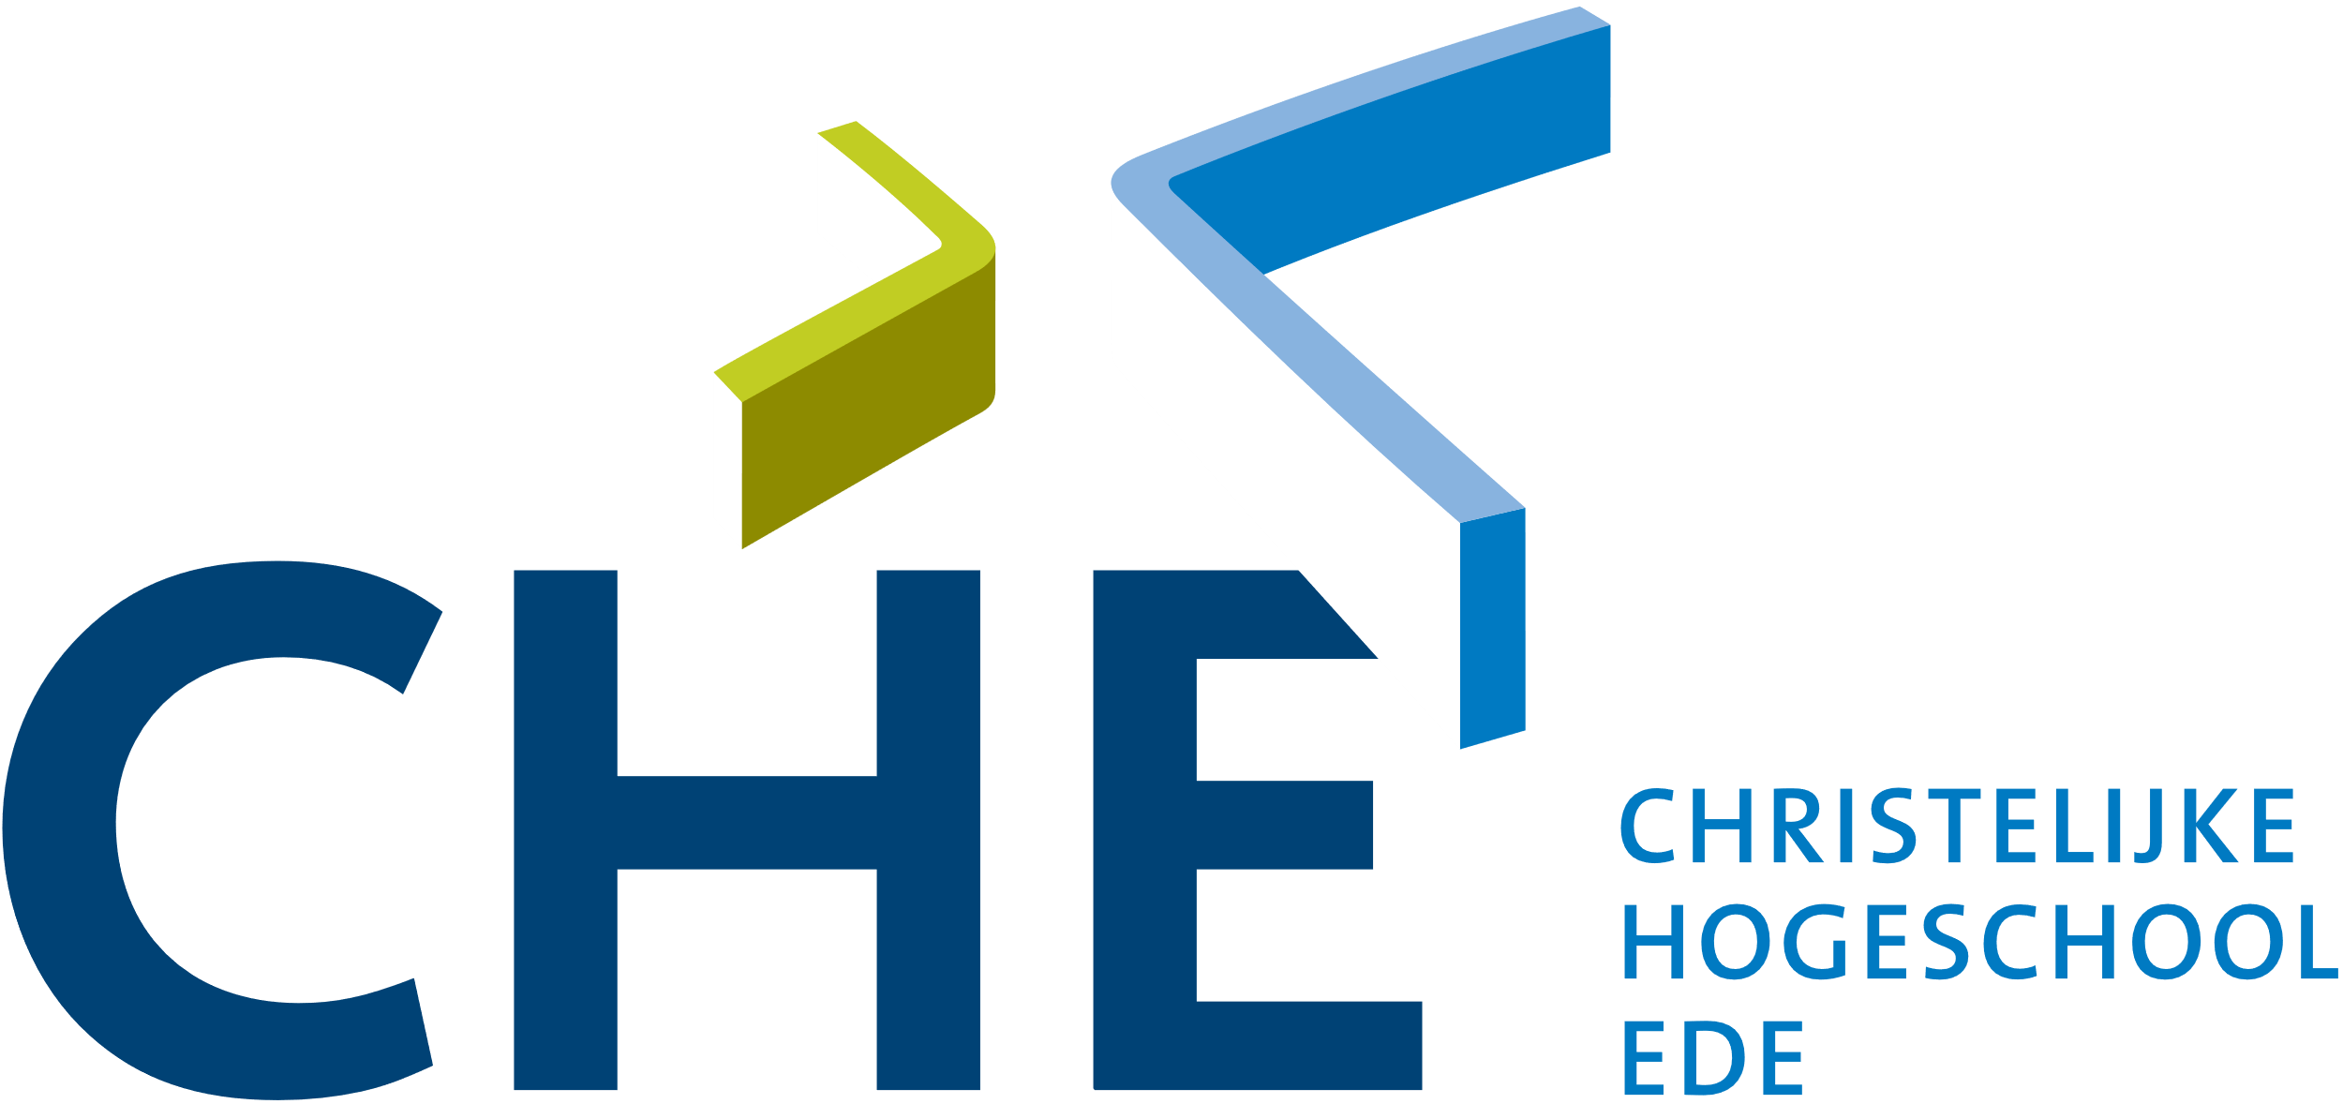
Gert Nooteboom, Ad Ondernemen Petra Pera, Ad Ondernemen

Redactie:
Eric Aldewereld

Inhoudsopgave

EntreComp In Action: Get inspired, make it happen! 4
1. Inleiding 5
1.1 Aanleiding 5
1.2 Doelstelling 5
1.3 Gezamenlijke inspanning 6
1.4 De Ad’er Ondernemen (Ad’er Ondernemen) 6
1.5 Leeswijzer 6
2. Associate degree 7
2.1 Het niveau van Associate degree 8
3. Onderscheid tussen mbo-4, Associate degree en hbo-bachelor 12
4. Een schets van de Ad’er Ondernemen 13
5. Ontwikkelingen en trends 16
5.1 Ondernemers zijn steeds jonger 16
5.2 Duurzaamheid en sociaal ondernemerschap 16
5.3 Veranderende marktomstandigheden 17
5.4 Samenwerken - verbinden 17
5.5 De klantbehoefte centraal 17
5.6 Nieuwe financieringsvormen 17
5.7 Samenwerkingsvormen 18
5.8 (Digitale) informatie 18
6. Competenties van de Ad opleiding Ondernemen 19
6.1 Het Framework 19
7. Verantwoording 21
Inleiding 21
7.1 Beschrijving van de wijze van totstandkoming van dit document 21
7.2 Het proces 21
7.3 Toetsing en ijking door de hogescholen met haar stakeholders 21
7.4 Verdere koers van het overleg 22
7.5 Namenlijst betrokkenen 22
Bijlage 1: Entrecomp model 23

EntreComp In Action: Get inspired, make it happen!

Meer verbindende woorden hadden wij, vier opleidingsmanagers, niet nodig toen sprake was van een gemeenschappelijk, landelijk opleidingsprofiel Ad Ondernemen. En hier is ‘tie!

De titel van deze ‘woord vooraf’ is de subtitel van een belangrijk document dat we gebruiken bij de inhoud van ons onderwijs: het ‘European Entrepreneurship Competence Framework’. Dit framework beschrijft de tweejarige reis die wij met onze studenten maken. Van ‘kansen & ideeën’, via ‘middelen’ naar ‘aan de slag’. Die tweejarige reis is verwoord in dit landelijk opleidingsprofiel. We hebben één opleidingsprofiel, die we allemaal lokaal inkleuren. Zo zorgen we voor eenheid in verscheidenheid.

In deze woord vooraf willen we iedereen bedanken die ons geholpen heeft bij het opstellen van dit profiel. Wij zijn er enorm trots op en gaan ervan uit dat het als raamwerk voor bestaande en nieuwe Ad-opleidingen in het domein van Ondernemen wordt gebruikt.

Almere, Rotterdam, Ede en Groningen
26 februari 2020

“Wat ik echt super tof vond was dat ik echt mijn eigen bedrijf moest opstarten.
Hierdoor kreeg ik het steuntje in mijn rug waar ik al jaren naar op zoek was.”
Alysha

1. Inleiding

Dit landelijk opleidingsprofiel voor Associate degree-opleidingen Ondernemen verhoudt zich primair tot het Entrepreneurship Competence Framework van de Europese Commissie en de Niveau 5 Associate degree beschrijving. Het profiel is een raamwerk en inspiratiebron met ruimte om een eigen profilering te kiezen op basis van de eigen didactische visie en de regionale ontwikkelingen.

Dit profiel zal zich richten op standaard 1 van het ‘Beoordelingskader Accreditatiestelsel Hoger Onderwijs Nederland’, september 2018 van de Nederlands-Vlaamse Accreditatie Organisatie NVAO.

Standaard 1, Beoogde leerresultaten:
De beoogde leerresultaten passen bij het niveau en de oriëntatie van de opleiding en zijn afgestemd op de verwachtingen van het beroepenveld en het vakgebied en op internationale eisen.
De beoogde leerresultaten beschrijven aantoonbaar het Associate degree-niveau zoals gedefinieerd in het Nederlands kwalificatieraamwerk en de oriëntatie (hbo of wo) van de opleiding. Ze sluiten bovendien aan bij de actuele eisen die vanuit het regionale, het nationale en het internationale perspectief door het beroepenveld en het vakgebied worden gesteld aan de inhoud van de opleiding. Voor zover van toepassing zijn de beoogde leerresultaten tevens in overeenstemming met relevante wet- en regelgeving.

1.1 Aanleiding
De aanleiding voor het beschrijven van een landelijk opleidingsprofiel vormde enkele bijeenkomsten en ontmoetingen van opleidingscoördinatoren Ad Ondernemen in den lande. Hoe vaker de groep kennis en ervaringen met elkaar deelde, des te vaker speelde de gedachte aan een gezamenlijk geschreven en gedragen profiel waar alle huidige Ad-opleidingen Ondernemen zich toe kunnen verhouden. Tevens speelt de gedachte om nieuwe Ad-opleidingen Ondernemen een handvat te bieden bij het bepalen van de eindtermen en het inrichten van de opleiding.

1.2 Doelstelling
De doelstelling van dit landelijk opleidingsprofiel is:
Het bieden van een gemeenschappelijk referentiekader voor alle reeds bestaande en te ontwikkelen Ad-opleidingen Ondernemen (met CROHO-nummer 80080) op basis waarvan de leerresultaten zijn beschreven.

1.3 Gezamenlijke inspanning
De vier betrokken hogescholen, Hogeschool Rotterdam, Hogeschool Windesheim Almere, Christelijke Hogeschool Ede en Hanzehogeschool Groningen hebben in enkele sessies gesproken over de gewenste vorm en inhoud van een landelijk opleidingsprofiel Ad Ondernemen, op basis van onderling gedeelde inhoudelijke opleidingsdocumenten. De werkveldadviescommissies van de vier opleidingen zijn ook betrokken bij de ontwikkeling van dit document. Tenslotte hebben we gevraagd aan alumni naar hun ervaringen met ‘onze’ Ad-opleidingen; die ervaringen worden weergegeven in quotes die her en der zijn opgenomen in het document. Hun namen en achtergronden worden vermeld op pagina 21.

1.4 De Ad’er Ondernemen (Ad’er Ondernemen)
De vier aangesloten opleidingen kiezen ervoor om in dit profiel de zelfstandige ondernemer die voor eigen rekening en risico een onderneming leidt, als uitgangspunt te nemen. Gekozen is voor de entrepreneur, die we als volgt definiëren:

Entrepreneurship is when you act upon opportunities and ideas and transform them into value for others. The value that is created can be financial, cultural, or social.

Dit is de definitie die de Joint Research Centre (JRC), de in-house wetenschapsafdeling van de Europese Commissie in haar Entrepreneurship Competence Framework gebruikt.

1.5 Leeswijzer
Dit opleidingsprofiel beschrijft eerst het niveau van tweejarige hbo-opleiding Associate degree aan de hand van vijf leerresultaten. In dit hoofdstuk krijgt de Ad Ondernemen al een plek.
Hoofdstuk 2 beschrijft de verschillen tussen de niveaus Mbo-4, Associate degree en Bachelor.
Een schets van de Ad’er Ondernemen staat centraal in hoofdstuk 3.
Hoofdstuk 4 beschrijft de ontwikkelingen en trends die impact hebben op de ondernemer.
Hoofdstuk 5 beschrijft de competenties van de Ad-opleiding Ondernemen, gebaseerd op het Internationale EntreComp model. De verantwoording van dit document en het proces van totstandkoming tenslotte wordt beschreven in hoofdstuk 6.

Overal waar in deze tekst de mannelijke vorm wordt gebruikt, dient nadrukkelijk ook de vrouwelijke vorm worden gelezen.

“Wat ik zo gaaf vond van de opleiding is dat we genoeg kansen hebben gekregen om de theorie die we tijdens de lessen behandelden daadwerkelijk ook in de praktijk konden uitvoeren.
Bijvoorbeeld door middel van het organiseren van een markt op het plein. Verschillende projecten waar je als het ware ondernemingen opzet.”
Hayrettin

2. Associate degree

Een Associate degree (Ad’er) afgestudeerde staat met zijn voeten in de praktijk, bewaart met zijn hoofd het overzicht, verbindt mensen en middelen en koppelt daarmee denken aan doen.

In bovenstaande typering van de Ad’er komt het symbolische hoofd, hart en handen terug; dit is vertaald naar voeten, hoofd en verbinding. Het is een veelgebruikte beeldspraak om te benadrukken dat integratie tussen doen, denken en verbinden meer oplevert dan alleen doen, alleen denken of alleen verbinden. Een Ad’er kent de regels en de procedures die gelden in zijn functie, ‘het doen’. Wanneer de omgeving verandert en de vraag of het probleem meer ambigue wordt, kan de Ad’er deze regels en procedures flexibel inzetten om aan deze verandering tegemoet te komen. Hij kan daarmee de niet-routinematige problemen aan; van een zekere complexiteit die een zekere mate van zelfstandigheid vereisen.

“Maar over het algemeen ben ik dus echt super enthousiast over de opleiding en over de Ad route. Er zijn veel studenten die twijfelen aan het doen van de 4 jarige bachelor. Voor hen is de Ad route een geweldige oplossing, om zich toch te ontwikkelen op hbo niveau.”
Jetze

De Ad’er verbindt denken aan doen, strategie aan uitvoering. Functies op niveau 5 fungeren aldus als schakel tussen niveaus 4 en 6. Een beschrijving van niveau 4 betreft een student die een mbo-4 opleiding heeft afgerond en is opgeleid voor een specifiek beroep gericht op het operationele niveau. Aan de andere kant staat niveau 6, een afgestudeerde op bachelorniveau die meer op strategisch niveau denkt en handelt. Op strategisch niveau wordt de visie bepaald en de richting die de organisatie ingaat. Op operationeel niveau wordt naar deze visie gehandeld. De Ad’er op niveau 5 kan deze visie vertalen naar het handelen. De Ad’er is zelf ook bekend met de operationele taken en kan de verbinding leggen naar het strategisch niveau en koppelt hiermee denken aan doen.

“Ik raad mensen deze studie aan die graag meer begeleiding willen hebben in het ondernemen en weten dat ze graag een business willen starten. Daarnaast kan je vanuit de Ad ook doorstromen naar een niveau 6 HBO opleiding en dat vind ik een groot pluspunt. Zo heb ik eigenlijk 2 diploma’s in 4 jaar én een eigen bedrijf. Mooier kon het haast niet.”
Alysha

2.1 Het niveau van Associate degree
Deze paragraaf verantwoordt het niveau van dit landelijk opleidingsprofiel Ad Ondernemen, aan de hand van de beschrijving van niveau 5 Associate degree, opgesteld door het Landelijk Platform Associate degree van de Vereniging Hogescholen (2018).
De beschrijving van Niveau 5 Associate degrees omvat vijf leerresultaten; methodisch handelen, samenwerken, communiceren, probleemoplossend vermogen en lerend vermogen. Elk leerresultaat is uitgewerkt in een omschrijving die het niveau weergeeft van de afgestudeerde Ad-student. De vijf leerresultaten worden in samenhang gepresenteerd: zij zijn integraal en niet los van elkaar te zien. Methodisch handelen gaat bijvoorbeeld hand in hand met probleemoplossend vermogen en lerend vermogen is ook geen activiteit dat los van alle andere staat.

“Een goede opleiding hoeft niet altijd 4 jaar te duren.
Bij de opleiding Ad Ondernemen ervaar je dus echt
de kwaliteit, in plaats van kwantiteit.”
Milva

De vertaalslag naar de Ad’er Ondernemen is ook gemaakt: per leerresultaat zijn ook voorbeelden opgenomen voor het domein van de Ad’er Ondernemen ter verduidelijking van het leerresultaat.

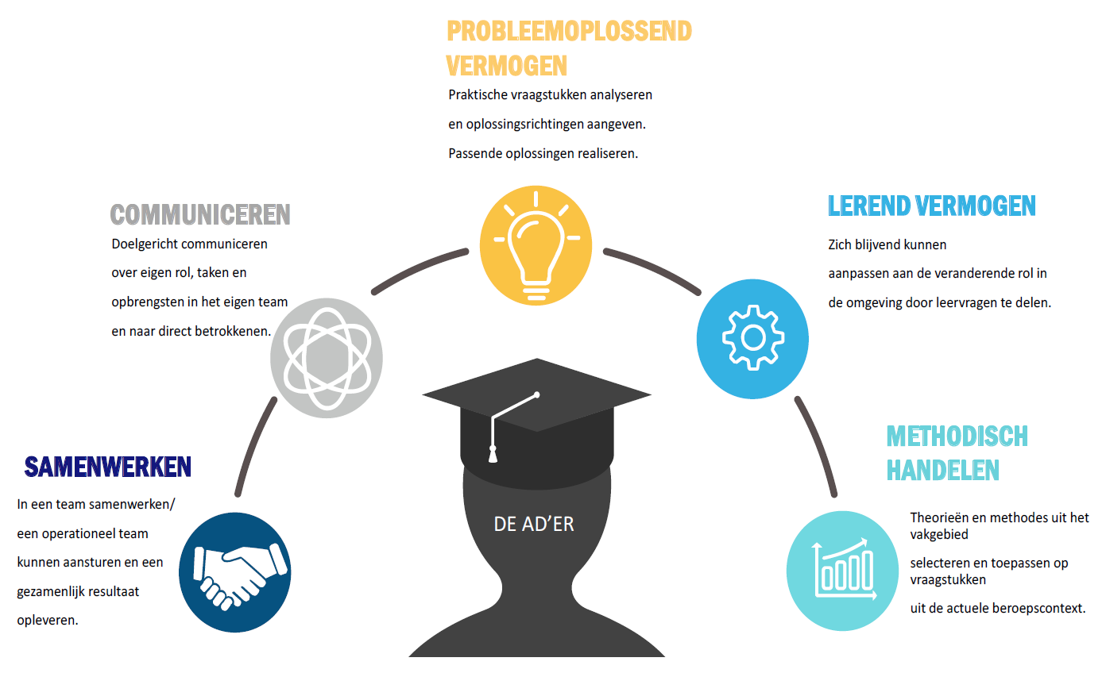

Figuur 1 beschrijving niveau vijf Associate degree

Samenwerken
“In een team samenwerken/ een operationeel team kunnen aansturen en een gezamenlijk resultaat opleveren.”

De manier waarop de Ad’er omgaat met de mensen in zijn dagelijkse werkomgeving is hier beschreven. Tijdens de opleiding leren studenten met verschillende rollen en mate van verantwoordelijkheid omgaan. Aangezien de Ad’er in het werk een verbinder is, is samenwerken met anderen een belangrijk aspect. Of de afgestudeerde veel of weinig te maken krijgt met het aansturen van een team is afhankelijk van het specifieke beroep / zijn ondernemerssituatie. Het doel van het samenwerken is om samen een resultaat neer te zetten dat de individuen afzonderlijk niet was gelukt. De samenwerking kent een meerwaarde in de opbrengst van de gebundelde ervaring en expertise.

Onderscheidend principe:
De grootte van het team, de mate van zelfstandigheid die de Ad’er heeft en de mate van verantwoordelijkheid die de Ad’er heeft ten opzichte van het team bepalen het niveau binnen het leerresultaat samenwerken. Daarnaast kan het niveau ook bepaald worden door het gezamenlijk resultaat dat verwacht wordt van het team. De afhankelijkheid van derden, de invloed van belanghebbenden en de tijdsdruk zijn hierin onderscheidende principes.

De Ad’er Ondernemen:
- Inspireert en enthousiasmeert relevante stakeholders. Krijgt de ondersteuning die nodig is om waardevolle resultaten te bereiken. Werkt samen met anderen om ideeën te ontwikkelen en in actie om te zetten. Stuurt vanuit zijn persoonlijke waarden en handelt proactief samen met stakeholders, zoals leveranciers, netwerk en klanten.

Communiceren
“Doelgericht communiceren over eigen rol, taken en opbrengsten naar directbetrokkenen.”

Onder doelgericht wordt verstaan dat de Ad’er communicatie inzet om te verbinden tussen idee en uitvoering. De Ad’er is zich bewust van de boodschap, de eigen rol en die van de ontvanger. De Ad’er wordt verondersteld te kunnen reflecteren op het effect van de communicatie op de eigen rol en die van de directbetrokkenen. Vervolgens kan de Ad’er de conclusies van de reflectie vertalen in vervolgacties met betrekking tot de rol, taak en opbrengsten waar de Ad’er naar toe werkt.

Onderscheidend principe:
Het niveau van communiceren wordt bepaald door de reikwijdte, de complexiteit van de boodschap en de transfer van de communicatie. De Ad’er zal in de meeste gevallen vooral op tactisch niveau communiceren met een beperkte reikwijdte. De reikwijdte is niet beperkt tot zijn directe omgeving en de individuele taken, maar heeft een grotere reikwijdte naar de eerste kring van relevante actoren buiten zijn directe omgeving. Welke actoren dit zijn is afhankelijk van de situatie.

De Ad’er Ondernemen:
- Communiceert met vele stakeholders over een relatief complexe boodschap. Vanaf de start, vaak in een dynamische omgeving, communiceert de Ad’er met klanten, leveranciers en met de eerste eigen werknemers. De Ad’er toont effectieve communicatie, overtuiging, onderhandeling en leiderschap.

Probleemoplossend vermogen
“Praktische vraagstukken analyseren en oplossingsrichtingen aangeven. Passende oplossingen realiseren.”

Het vraagstuk en de oplossing staan hier centraal. De Ad’er analyseert het vraagstuk, is daarbij kritisch en stelt zijn oordeel uit tot alle benodigde informatie is verzameld. De Ad’er stelt de juiste vraag die nodig is om het probleem te analyseren, omdat de Ad’er het verbindende perspectief heeft. Vanuit deze vraag kan de Ad’er passende oplossingsrichtingen formuleren en onderbouwen. De uiteindelijke oplossing die past binnen de context, de strategie en het bedrijf wordt door de Ad’er gerealiseerd.

Onderscheidend principe:
Het niveau van probleemoplossend vermogen wordt bepaald door de complexiteit van het probleem en ambitie van de oplossing. Dit uit zich in de verantwoordelijkheid die de Ad’er draagt ten opzichte van het praktisch vraagstuk en de mate van zelfstandigheid die wordt verwacht. De ambiguïteit van het vraagstuk en het aantal belanghebbenden die een rol spelen bepalen ook het niveau, evenals de reikwijdte van de oplossingsrichting en de mate waarin de omgeving verandert door de implementatie van de aangedragen oplossing.

De Ad’er Ondernemen:
- Ambiguïteit is standaard bij ondernemerschap: er heerst onduidelijkheid over het slagen van het plan. Er wordt frequent een beroep gedaan op zijn probleemoplossend vermogen en zijn zelfstandigheid (hij zelf bepaalt voor zijn bedrijf). Gaat snel en flexibel om met snel veranderende situaties.

“Ik raad anderen deze studie aan omdat je onwijs veel kan leren als je er open voor staat en er voor wil gaan. Je krijgt alles aangereikt, maar je moet zelf ook zeker ondernemend zijn als je iets wilt weten. Als je geen inzet toont zal je er ook vrij weinig uithalen.”
Richelle

Lerend vermogen
“Zich blijvend kunnen aanpassen aan veranderende rol in de omgeving door leervragen te delen.”

Het leren stopt niet als het diploma is ontvangen. Leren en werken zijn verweven voor de Ad’er. Door te blijven reflecteren op het eigen handelen en de rol in de beroepscontext, blijft de Ad’er wendbaar. Dit gebeurt als de Ad’er leervragen stelt en deze deelt met anderen in het werk, om samen deze leervragen op te lossen. De duurzame inzetbaarheid van de Ad’er wordt door het lerend vermogen vergroot. Het is een natuurlijk onderdeel van het repertoire van de Ad’er.

Onderscheidend principe:
Het niveau binnen dit leerresultaat wordt bepaald door de mate van zelfstandigheid waarin de Ad’er zijn eigen leervraag kan formuleren. In het kader van levenlang leren is dit een kenmerk dat bepaalt in hoeverre de afgestudeerde kan doorgroeien en ontwikkelen in de eigen rol in het werk. Het gaat daarbij om de ontwikkeling binnen de werkrol, gelet op het adaptief vermogen en flexibiliteit om in te kunnen spelen op veranderingen. De Ad’er formuleert niet alleen de leervraag, maar kan deze ook uitzetten door deze te delen met anderen en er gevolg aan te geven. Dit is een stap die laat zien dat de Ad’er in actie komt om te leren. Het bewust zijn van het eigen handelen binnen de werkrol is hierin de eerste vereiste die tijdens de opleiding wordt aangeleerd.

De Ad’er Ondernemen:
- Denkt na over zijn behoeften, ambities en wensen op korte, middellange- en lange termijn. Identificeert en beoordeelt zijn sterke en zwakke punten en die van zijn team. Leert met anderen, inclusief collega’s en mentoren. Reflecteert en leert van zowel succes als falen, zowel van zichzelf als van anderen.

Methodisch handelen
“Theorieën en methodes uit het vakgebied selecteren en toepassen op vraagstukken uit de actuele beroepscontext.”

Studenten leren tijdens de opleiding verschillende theorieën en methoden. De verbinding naar de actuele beroepspraktijk is waar de Ad voor staat. Dat is de reden dat de aangeleerde theorieën en methodes niet op zichzelf staan, maar door de student moet kunnen worden toegepast op een vraagstuk. Het vraagstuk dat de Ad’er aanpakt is voor de beroepen op Ad-niveau een praktisch vraagstuk. De Ad’er kan de verbinding leggen tussen verschillende aangedragen theorieën en methodes om een vraagstuk dat geen standaardoplossing kent op te lossen.

Onderscheidend principe:
Het aantal theorieën en methodes dat de student aangeleerd heeft in zijn studie is een selectie uit de beschikbare kennisbasis van de specifieke opleiding. Het is vanzelfsprekend dat de student de theorieën en methodes kent en kan demonstreren in de context van het beroep. Het niveau wordt bepaald door de mate van bekwaamheid en reflectie op de keuzes en acties. Van studenten wordt verwacht dat ze keuzes kunnen onderbouwen.

De Ad’er Ondernemen:
- Werkt systematisch, verkent en experimenteert met innovatieve theorieën en benaderingen, combineert kennis en middelen om waardevolle effecten te bereiken.

“Als student ben je onzeker en ziet alles er heel ver en moeilijk uit. Maar wat ik toch echt heb geleerd is dat “ The sky the limit” is. Denk groot werd meerde keren duidelijk gemaakt.”
Hayrettin

3. Onderscheid tussen mbo-4, Associate degree en hbo-bachelor
Associate degree opleidingen bevinden zich binnen het Nederlandse hoger onderwijsstelsel qua niveau in het midden tussen Mbo niveau-4 opleidingen en hbo-bachelor opleidingen. De mbo-4 opleidingen worden in het European Qualification Framework (EQF) als niveau EQF-4 ingeschaald, de Associate degree-opleidingen op niveau EQF- 5 en de hbo-bachelor op EQF-6.

De niveauverschillen tussen deze drie beroepsopleidingen, kunnen als volgt worden geduid:

Eindniveaus | Mbo-4 | Ad | Bachelor
Methodisch handelen | Werkt volgens standaard procedures en methodes en past deze toe in het dagelijks werk. | Past theorieën uit zijn vakgebied toe op een praktisch vraagstuk. | Werkt methodologisch en kan theorieën uit zijn vakgebied en breed wetenschapsgebied integratief vertalen naar oplossingsgerichte toepassingen voor complexe praktijkvraagstukken.
Samenwerken | Werkt vrijwel zelfstandig aan standaard taken en werkt samen in zijn eigen team. | Werkt onder begeleiding aan complexe taken en stuurt een operationeel team aan. | Werkt vrijwel zelfstandig aan complexere taken en werkt samen in een omgeving met meerdere actoren en belangen.
Communiceren | Communiceert over zijn eigen taken in het team. | Communiceert doelgericht binnen de eigen werkomgeving en direct betrokkenen t.o.v. de doelen van de organisatie. Verbindt strategie met tactiek en operatie. | Communicatie is gericht op een bredere doelgroep, met specialisten en niet-specialisten, ook extern, waarbij het belang van de organisatie in het geding kan zijn. verbindt en schakelt op operationeel, tactisch en strategisch niveau’.
Probleemoplossend vermogen | Signaleert problemen. | Formuleert de (onderzoeks)vraag. | Onderzoekt de vraag.
Lerend vermogen | Kan zijn eigen leervraag onder begeleiding formuleren. | Ontwikkelt zich door reflectie en beoordeling van eigen (leer)resultaten. | Ontwikkelt zich door zelfreflectie en door gevraagd en ongevraagd feedback op te halen, beoordeling van eigen (leer)resultaten. Krijgt daarmee een hogere mate van autonomie.

Tabel 1: verschillen tussen Mbo-4, Associate degree en Bachelor.
Bron: Niveau 5, Associate degrees, november 2018 van het overlegplatform Associate degrees van de Vereniging van Hogescholen.

“Ik wist altijd al dat ik voor mezelf wilde beginnen, ik wist alleen nog niet precies wat en hoe ik dat het beste aan kon pakken.” Richelle

4. Een schets van de Ad’er Ondernemen
De populatie studenten die kiest voor een Ad-opleiding Ondernemen, is zeer divers. We schetsen graag enkele personas die gebruikt worden door de vier opleidingen: studenten die ervoor kiezen om te gaan ondernemen en daarbij gebruik maken van een Ad-opleiding die hen daarbij ondersteunt.

Iris
Geboren en getogen in een klein dorpje op het platteland. Zij heeft altijd hard gewerkt voor haar zakcenten. Daardoor heeft een euro echte waarde voor Iris. Zij is een echte doorzetter, wil echt wat bereiken met haar studie en is vooral geïnteresseerd in het kunnen opstarten van een eigen bedrijf. Beter worden in haar beste vaardigheden en uiteindelijk voor haar eigen inkomen kunnen zorgen met haar eigen bedrijf. Haar valkuilen komen voort uit haar plattelandsleven en hard moeten werken voor geld. Zij zal mensen snel vertrouwen en heeft moeite met het doen van grote investeringen.

Kamal
Komt uit een grootstedelijk ondernemersgezin en is 25 jaar. Zijn vader is, toen hij naar Nederland kwam, met een bakkerij begonnen. Hij heeft van kinds af aan meegewerkt in de winkel. Hij droomt zelf van een eigen kledingmerk. Hij heeft mbo-4 Ondernemer detailhandel gedaan en is daarna voor zichzelf begonnen als handelaar in kleding via Instagram. Hij heeft zich nu twee jaar staande weten te houden in de kledingmarkt, maar heeft de indruk dat hij nog niet alle kansen benut die zich voordoen om zijn onderneming verder uit te bouwen. Hij mist mensen om zich heen met wie hij kan sparren.

Davy
Zoon van een tuindersfamilie. Hij heeft altijd meegewerkt in de kassen van zijn ouders en wil graag hun bedrijf later overnemen en moderniseren. Hij is een echte techneut en heeft mbo-4 Middenkader Engineering gedaan. Hij heeft na zijn diploma een paar jaar gewerkt bij een bedrijf dat systemen voor duurzame energie in de glasbouw ontwikkelt. Hij wil zich nu gaan oriënteren op ondernemerschap en bedrijfsopvolging: hij staat te popelen om zijn vader op te volgen.

Germaine
Woont met haar moeder en zusje in een achterstandswijk. Zij heeft havo gedaan, maar daar wat langer over gedaan omdat zij mantelzorger is geweest voor haar oma die bij hen in de buurt woonde. Ze wil graag iets doen voor ouderen en werkt nu bij Oma’s Pop-uprestaurant waar ze als vrijwilliger met oma’s kookt voor klanten. Ze vindt het een mooi concept: je biedt dagbesteding aan ouderen én je biedt klanten een gezonde maaltijd. Ze wil zelf ook aan de slag met sociaal ondernemen in Rotterdam.

Boudewijn
De jongen met de Gouden Rugzak. Hij komt uit een goed gezin en heeft nooit echt hoeven nadenken over de waarde van geld. Zijn vader is een succesvolle ondernemer. Sinds kort is Boudewijn lid geworden van een grote studentenvereniging. Hij kan genieten van het leven, heeft een groot sociaal netwerk en sport veel. Hij is aanvoerder van zijn hockeyteam en kan goed leidinggeven op resultaten. Zijn sportmentaliteit zorgt ervoor dat hij altijd wil winnen. Boudewijn maakt zich eigenlijk nergens zorgen om en heeft niet echt een idee waar hij zich in wil ontwikkelen. Op tijd komen voor afspraken waar Boudewijn het nut niet helemaal van inziet is zijn grootste valkuil. Ook zijn desinteresse voor de grote wereld wordt hem soms kwalijk genomen.

Stephan
Is 21 jaar en is op aanraden van zijn ouders de hbo-opleiding Bedrijfskunde gaan doen om later zo veel mogelijk kansen op de arbeidsmarkt te hebben. Hij is inmiddels gestopt met zijn studie: het was niet zo spannend en te theoretisch. Hij is liever met zijn vrienden bezig om een klein bedrijfje te starten voor digitale toepassingen, zoals apps. Hij is zelf vooral handig in contacten leggen en netwerken, zijn vrienden zijn goed in programmeren. Hij wil leren over hoe hij zijn eigen bedrijf beter kan organiseren en uitbreiden.

Deze studenten, beter aangeduid en te beschouwen als startende zelfstandige ondernemers, hebben het volgende gemeen:
- Zij zijn ondernemer of hebben de ambitie om ondernemer te worden en te werken voor eigen rekening en risico;
- Zij bepalen het beleid van de eigen onderneming, zijn zelf verantwoordelijk;
- Willen en gaan hun intuïtie onderbouwen op basis van beperkt valide onderzoek, gaan associatief te werk;
- Zij zijn hands-on, daadkrachtig en problem solvers.

Een ieder kiest voor een eigen pad, een eigen weg. Vaak één, die er nog niet ligt, of nog niet bekend is. Nieuwe combinaties, steeds vaker gebruikmakend van internet. Maken gebruik van hun eigen netwerk, vaker al internationaal vanwege eigen afkomst of internet- / game-ervaringen.
Dit vergt veel van hen. Alle Ad-opleidingen Ondernemen stellen daarom ook het trainen en coachen op ondernemersvaardigheden centraal in hun programma’s.

De omschrijving van een succesvolle ondernemer die de Ad-opleidingen voor ogen hebben, zijn kenmerken en eigenschappen om een eigen pad te gaan, kunnen we als volgt (niet uitputtend) schetsen:

Het is een mens met focus die een stip op de horizon heeft, namelijk een droom die hij wil verwezenlijken. Hij wil zichzelf en zijn eigen concept positioneren via een combinatie van personal en business branding.

Hij is communicatief en sociaal vaardig: een netwerker, die innovatief is en continue op zoek is naar nieuwe kansen voor zijn onderneming. Of de ambachtsman, de vakman die liever zijn handen laat spreken, maar de noodzaak herkent om te investeren in zijn communicatieve vaardigheden.

Het DNA van de Ad Ondernemer bestaat uit het kunnen groeien door sterke krachten te combineren. Hij heeft een ondernemende houding, dat wil zeggen:
- Hij heeft drive en wil winnen.
- Hij durft risico te nemen
- Hij toont persoonlijk en zakelijk leiderschap.
- Hij kan onder druk presteren.
- Hij kan incasseren en tegenslag verwerken.
- Hij is in contact met zichzelf en zijn omgeving.
- Hij gebruikt feedback om continu te reflecteren, te leren en te verbeteren.

Daarnaast wordt over het profiel van deze professionals die worden opgeleid het volgende opgemerkt:
- De economische ontwikkelingen en toenemende complexiteit van de samenleving vragen
steeds meer flexibiliteit van professionals. Ze moeten snel kunnen inspelen op nieuwe
markten, deelmarkten en nieuwe sectoren. Het vraagt van professionals dat ze proactief
zijn, zich kunnen aanpassen en om kunnen gaan met onzekerheid.

- Daarnaast zijn andere vaardigheden van belang, zoals:
- beheersing van de Engelse taal en inzicht in de culturele verschillen in het doen van zaken;
- digitale vaardigheden, bijvoorbeeld het beheersen van online marketing en het gebruikmaken van data uit business-informatiesystemen om producten, processen en marketing te verbeteren;
- kunnen samenwerken, waarbij professionals hun specialisme constructief inzetten.
- Binnen familiebedrijven is behoefte aan professionals die in staat zijn te werken in een
omgeving waarin men streeft naar langetermijn doelen.

5. Ontwikkelingen en trends
Dit hoofdstuk beschrijft de huidige trends en ontwikkelingen die van invloed zijn op het werkgebied van de Ad’er Ondernemen. Er is gekozen om de beschreven trends en ontwikkelingen mede uit het landelijk opleidingsprofiel Ondernemerschap en Retail Management te gebruiken als referentie vanwege de herkenbaarheid voor de Ad’er Ondernemen. Deze ontwikkelingen worden ook herkend door de geraadpleegde werkveldadvies-leden van de verschillende opleidingen.

5.1 Ondernemers zijn steeds jonger
‘Het worden er steeds meer, ze zijn steeds jonger en de meiden zijn met een inhaalslag bezig: de jonge ondernemers, schrijft De Volkskrant. Met duizend tegelijk zien zij kansen, vooral online. 'Ze maken er echt wat van.' Al in 2018 werd de opkomst van de jonge ondernemer opgemerkt. Bij de Kamer van Koophandel stonden dat jaar 2.273 ondernemers ingeschreven die jonger zijn dan 19 jaar. Dat waren er 40 procent meer dan vijf jaar geleden.
Ook Sprout.nl geeft het aan: steeds meer jongeren dromen niet meer van een baan bij een grote corporate, maar kiezen voor het grote avontuur van het ondernemerschap. Zij geven aansprekende voorbeelden:
‘De jonge topondernemers zijn actief in uiteenlopende zaken als overhemden, software, bijles en containerwoningen. Ze maken dingen die je kunt aantrekken (een kleurende zwembroek, strakke herenshirts), verrijken de keuken van sterrenrestaurants en helpen je met het managen van je flexkrachten, je bediening of nieuw personeel. Maar ook achter de bedrijven in racedrones, VR voor pijnbestrijding en een ‘vertaal’-module voor doven schuilen jonge (24 jaar) tot piepjonge (16) ondernemers van formaat.’

“Allereerst vind ik het een heel mooi systeem dat je studeren en ondernemen kunt combineren met elkaar. Daarnaast is het heel waardevol dat er veel lesstof direct in opdracht- en tentamenvorm kan worden toegepast in de praktijk, dus in je eigen onderneming. Dit is met name bij de volgende vakken het geval: eigen bedrijf, bedrijfsvoering en marketing.”
Jetze

5.2 Duurzaamheid en sociaal ondernemerschap
Klanten zijn en blijven prijsbewust, maar laten in hun prijs/kwaliteitsafweging steeds vaker de factoren ‘duurzaamheid’ en ‘sociaal ondernemerschap’ een rol spelen. Aandacht voor milieuproblematiek ten aanzien van productie, bewust omgaan met afval en natuurlijke bronnen (energie, water, grondstoffen) en sociaal beleid van de organisatie (omgang met personeel, (mee)doen aan goede-doelenacties) zijn kenmerken die meespelen bij de beslissing van de klant om met een bedrijf in zee te gaan. Verder is belangrijk dat de klanten en werknemers worden geïnformeerd op welke wijze de onderneming met duurzaamheid en sociaal ondernemerschap aan de slag is. Ook in het gedrag van de medewerkers dienen deze uitgangspunten tot uiting te komen.

5.3 Veranderende marktomstandigheden
De toenemende concurrentie, van onder andere buitenlandse bedrijven, fabrikanten die direct aan de consument gaan verkopen en de online shops, vraagt van de ondernemer nog meer ondernemendheid, omgevingsbewustzijn en creativiteit om snel te kunnen inspelen op de veranderende omgevingsfactoren. Voor de ondernemer is het zaak dat hij het ondernemende gedrag van zichzelf (en eventueel zijn medewerkers) weet te ontwikkelen. Hij moet snel kunnen schakelen, kansen zien en benutten. Afscheid durven nemen van bestaande businessplannen en nieuwe versies omarmen.

5.4 Samenwerken - verbinden
Het oriëntatieproces van de klant wordt zeer beïnvloed door technologietoepassingen:
aanwezigheid en vindbaarheid van de organisatie is de eerste stap om de klant te bereiken. Het is belangrijk om de integratie van de verschillende koop- en communicatiekanalen goed op elkaar af te stemmen, zodat het de klant niet uitmaakt waar, wanneer en hoe deze met het bedrijf contact heeft.
Naast het binden van de klant aan de organisatie, is ook samenwerken met andere partijen in de markt in deze tijd van belang om onderscheidend te zijn en waarde te kunnen toevoegen. Niet alles hoeft meer door een marktpartij worden aangeboden, maar juist samenwerkingen om concepten te bieden of een eindproduct te bieden, zijn de toekomst. De ondernemer is hierin de spil.

5.5 De klantbehoefte centraal
Voor de ondernemer is het belangrijk de doelgroep te kennen, te kijken welke redenen doorslaggevend zijn om te kiezen voor zijn bedrijf in zijn omgeving en hoe hij nog beter op de doelgroep (of andere doelgroepen) kan inspelen. Luisteren naar de klant, interesse tonen in de klant en vragen naar tevredenheid/klantevaluaties helpen om inzicht te krijgen hoe klanten een afweging maken. Door innovatief vermogen, pro-activiteit, hart voor de zaak en goed luisteren, kan de ondernemer activiteiten, producten en diensten ontwikkelen en de klant daarmee binden aan het bedrijf waardoor het bedrijf presteert.

5.6 Nieuwe financieringsvormen
Hoewel de lening bij de bank de belangrijkste financieringsvorm blijft voor het MKB, is de omvang van alternatieve financieringsvormen sinds de crisis sterk gestegen. Microfinanciering en crowdfunding zijn sterk gegroeid en lijken een vaste plek in het financieringslandschap te hebben veroverd. Ook kredietunies, verreweg de kleinste nieuwe partij, winnen langzaam terrein. En er zijn zelfs bedrijven die geld weten op te halen door nieuwe cryptomunten te introduceren. Het is zaak voor de ondernemer zich goed te informeren over de diverse mogelijkheden.

5.7 Samenwerkingsvormen
Overal in Nederland schieten innovatieclusters, testomgevingen en broedplaatsen voor start-ups als paddenstoelen uit de grond. De bedoeling van dergelijke initiatieven is om mkb-bedrijven te stimuleren om actief met externe partners samen te werken om zo sneller en effectiever producten en diensten op de markt te kunnen brengen. Juist kiezen en goed vormgeven aan de soort samenwerking kan doorslaggevend zijn voor het succes van de starter.

“Deze opleiding paste goed bij mij omdat het de perfecte combinatie was tussen praktijk en leren. Alle kennis die je op deed tijdens de opleiding paste je ook daadwerkelijk toe en ik had totaal geen ‘Oh ik leer dit omdat het moet voor school en daarna ben ik het weer vergeten’ houding bij deze opleiding.”
Alysha

5.8 (Digitale) informatie
Het verwerven van relevante informatie en het gebruiken van deze informatie is sterk veranderd onder invloed van de ontwikkelingen in de informatie- en communicatietechnologie. Meer dan in het verleden is de ondernemer een spin in het informatieweb. Inzicht in de rijke data biedt de ondernemer mogelijkheden om adequaat in te spelen op marktontwikkelingen. Deze snelheid van datagebruik vraagt van de ondernemer een actieve communicatiestijl.

Voortschrijdende gebruikersmogelijkheden van informatietechnologie en internet leiden ertoe dat bedrijfsprocessen steeds meer geautomatiseerd worden en dat informatie over verkoopcijfers, klanten, voorraad, etc. steeds vaker actueel en continu beschikbaar is. Zowel voor de ondernemer als de klant is veel informatie over producten en prijzen snel beschikbaar en inzichtelijk. Digitale vaardigheden zijn daardoor belangrijk bij de uitvoering van de werkzaamheden, zowel op de werkvloer als achter de schermen.

Een goede organisatie van de logistieke processen wordt, ook in het licht van onlineverkoop en - bestellingen, een steeds belangrijkere troef om klanten just-in-time te kunnen bedienen. Het goed organiseren van deze processen en het afstemmen van deze processen op de klant is de opgave waar de zelfstandig ondernemer voor staat. Het vraagt een gedisciplineerde en servicegerichte houding. Ook een flexibele instelling wat betreft werktijden is hiervoor nodig.

“Daarnaast wil ik nog graag 1 ding noemen dat ik echt super tof vind. Dit heeft niet alleen op de Ad Ondernemen opleiding maar op het hele instituut markering management van de Hanzehogeschool Groningen. Er heerst namelijk een hele motiverende, ondernemende en inspirerende cultuur op de campus, met name op StartUp city!”
Jetze

6. Competenties van de Ad opleiding Ondernemen
Dit hoofdstuk beschrijft de competenties van de Ad’er Ondernemen. De aangesloten Ad-opleidingen Ondernemen kiezen er samen voor om ‘The Entrepreneurship Competence Framework’ (afgekort tot EntreComp) van Europese Unie uit 2016 te gaan toepassen. Beschrijving van dit model en detaillering van de leeruitkomsten staan in dit hoofdstuk centraal.

6.1 Het Framework
Het Entrepreneurship Competence Framework is ontwikkeld door de Joint Research Centre (JRC), de in-house wetenschapsafdeling van de Europese Commissie. Op basis van gedegen literatuuronderzoek en een brede verificatie met stakeholders uit het werkveld is de JRC gekomen tot een drietal algemene gebieden (Kansen en ideeën, Middelen en Aan de slag) waar competenties aan zijn gekoppeld. Grafisch weergegeven, ziet dat er als volgt uit:

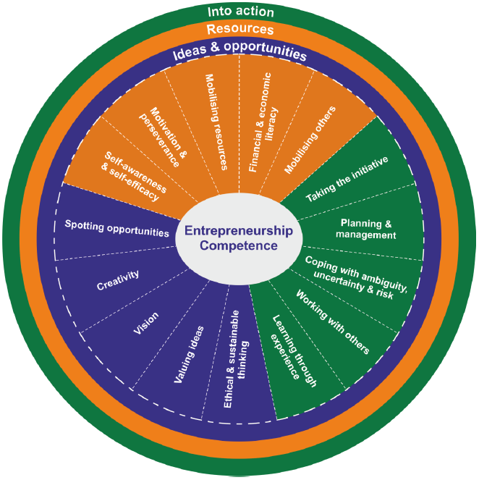

Het Framework is vertaald waarmee dit opleidingsprofiel tevens haar belofte nakomt: een algemeen geldend referentiekader voor Ad-opleidingen Ondernemen in Nederland. De vier opleidingen hebben ervoor gekozen alleen de competenties uit de drie domeinen als opleidingsprofiel te kiezen. Verdere inkleuring van de descriptoren zorgt voor een eigen kleur die elke opleiding kan kiezen, afhankelijk en in overleg met het regionale werkveld.

Kansen en Ideeën / Ideas and opportunities
1.1 Mogelijkheden zien
1.2 Creativiteit
1.3 Visie
1.4 Ideeën waarderen
1.5 Ethisch en duurzaam denken

Middelen / Resources
2.1 Zelfbewustzijn en zelfeffectiviteit
2.2 Motivatie en doorzettingsvermogen
2.3 Mobiliseer middelen
2.4 Financiële en economische geletterdheid
2.5. Anderen mobiliseren

Aan de slag / Into Action
3.1 Het initiatief nemen
3.2 Planning en management
3.3 Omgaan met onzekerheid, dubbelzinnigheid en risico
3.4 Werken met anderen
3.5. Leren door ervaring

“Conceptontwikkeling en branding vind ik heel leuk, verder ook de vakken waar je echt kon ondernemen en je concept kon testen. De vakken met cijfertjes vind ik minder leuk, maar wel erg handig. En de docenten: ze weten echt waar ze het over hebben en zijn betrokken als jij dat ook bent. Staan open voor vragen, gewoon allemaal even tof!! Je doet het echt samen. “
Richelle

7. Verantwoording

Inleiding
Dit document is tot stand gekomen door een gezamenlijke inspanning ‘van onderop af’. In dit laatste hoofdstuk zal het proces van totstandkoming worden beschreven.

7.1 Beschrijving van de wijze van totstandkoming van dit document
De opleidingscoördinatoren van de diverse hogescholen die een Ad-opleiding Ondernemen aanbieden, komen sinds enige tijd bij elkaar om over de opbouw, (eind)niveau en beroepsgerichtheid van de opleiding te overleggen. De behoefte groeide naar een eenduidig referentiedocument. Bij het eerste landelijke Ad congres op 8 november 2018 werd er ook door de minister van Onderwijs gesteld dat het belangrijk is om te werken aan landelijke domeinprofiel om versnippering te voorkomen en tegen te gaan. Vandaar dat het initiatief is genomen tot het schrijven van een dergelijk referentiedocument: een landelijk opleidingsprofiel Associate degree-opleidingen Ondernemen.

7.2 Het proces
Voor dit proces is een externe schrijver gevraagd om, op basis van documenten van de diverse opleidingen, een voorstel opleidingsprofiel te beschrijven. De eerste versies zijn van feedback voorzien door de kerngroep: Opleidingscoördinatoren van de Ad-opleidingen van Windesheim Flevoland, Rotterdam Academy, Christelijke Hogeschool Ede en Hanzehogeschool Groningen.
Vanaf 27 november 2019 is de conceptversie besproken met de diverse werkveldcommissies van de betrokken opleidingen, waarna de versie van 28 mei 2020 door alle betrokken opleidingen is bestempeld als de definitieve versie van het profiel.

Vervolgens wordt dit document voorgelegd aan het Sectoraal Adviescollege en het Platform Associate degrees van de Vereniging van Hogescholen. Deze stappen hebben 1 doel: dit landelijk opleidingsprofiel laten gelden als het referentiedocument voor bestaande en nieuw te starten Ad-opleidingen Ondernemen.

7.3 Toetsing en ijking door de hogescholen met haar stakeholders
De participerende hogescholen hebben met hun eigen stakeholders het profiel besproken en op punten hun feedback ingebracht in de stuurgroep, waarna dit in onderling overleg is verwerkt.

7.4 Verdere koers van het overleg
Nadat het landelijk opleidingsprofiel Ad Ondernemen door alle betrokkenen is geaccordeerd, wordt het profiel aangeboden aan de Sectoraal Adviescollege Economie ter bekrachtiging van het profiel en aan het landelijk platform Associate degrees van de Vereniging Hogescholen. De bedoeling van de werkgroep is dat het opleidingsprofiel wordt opgenomen als referentiedocument voor bestaande en nieuwe Ad-opleidingen Ondernemen.
Het overleg van de betrokkenen van het landelijk opleidingsprofiel BA wordt gestructureerd en zal de vorm krijgen van een landelijk overlegplatform. Nadere afspraken worden nog vastgesteld.

7.5 Namenlijst betrokkenen
Onderstaande personen hebben meegewerkt aan de totstandkoming van dit document:

Alumni van de diverse opleidingen:
- Jetze de Jong, Hanzehogeschool. Studeert nog aan de Ad-opleiding Ondernemen.
- Alysha Ligeon, Windesheim Flevoland. Founder and Director from the online ladies webshop Pretty in Town. www.prettyintown.nl
- Milva Blankendal, Windesheim Flevoland. Eigenaar van Diversity cosmetics. www.diversitycosmetics.nl
- Richelle Hobbel, Rotterdam Academy. Zelfstandig ondernemer: beheren van sociale media kanalen, Creëren van concepten, Fotografie en Branding. www. Richellehobbel.nl
- Hayrettin Ay, Rotterdam Academy. Ondernemer bij Jamin in Rotterdam.

De volgende werkveldcommissies hebben het opleidingsprofiel mede tot stand gebracht:

Werkveldcommissie Ad Ondernemen Windesheim Flevoland
Werkveldcommissie Ad Ondernemen Rotterdam Academy
Werkveldcommissie Ad Ondernemen Christelijke Hogeschool Ede
Werkveldcommissie Ad Ondernemen Hanzehogeschool Groningen

Bijlage 1: Entrecomp model

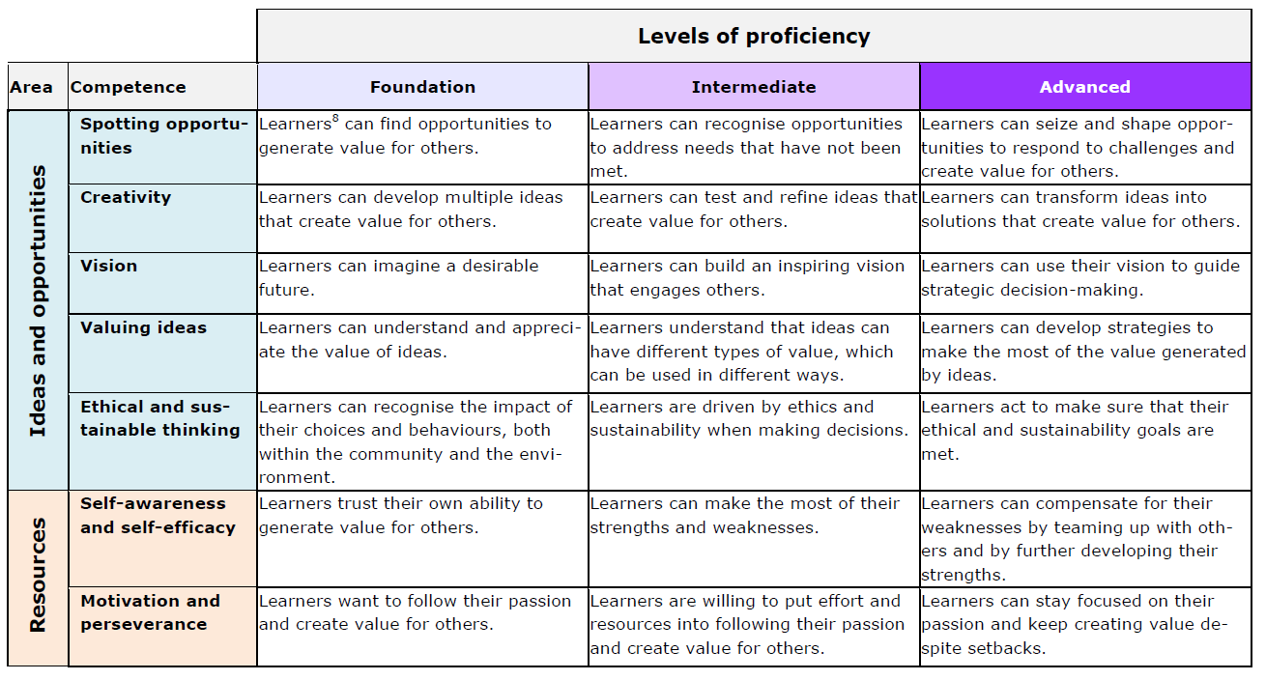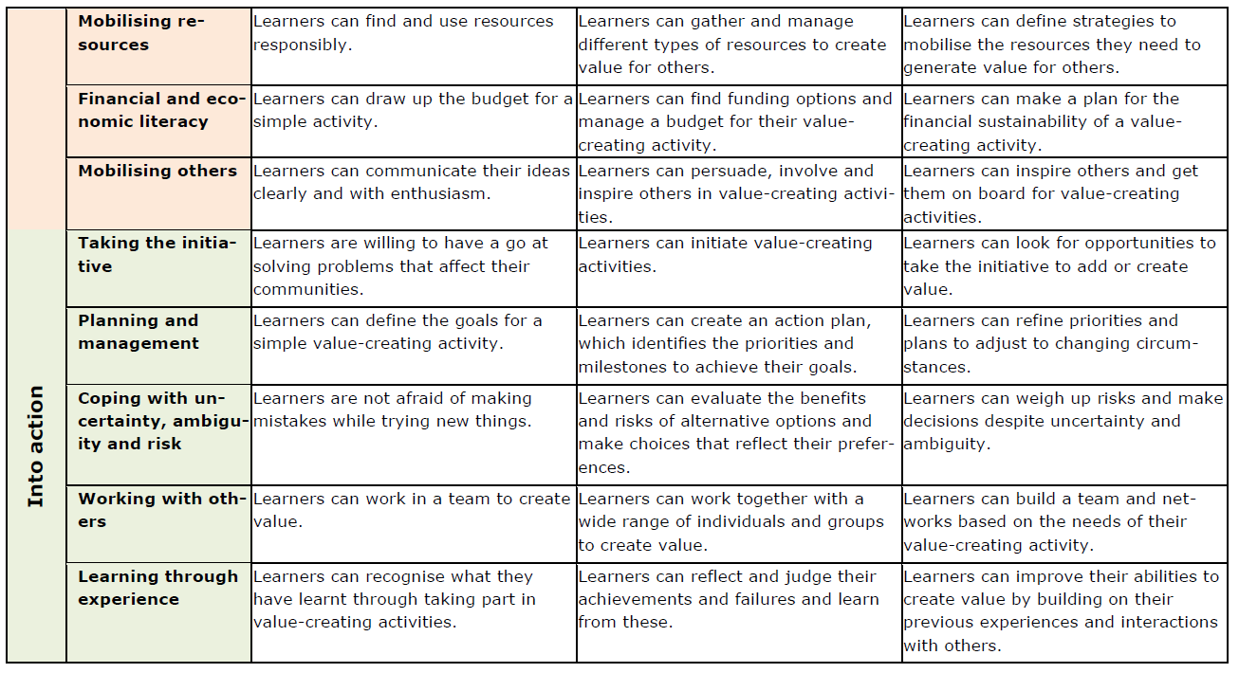

De beschrijving van het Ad-niveau is geheel overgenomen van het document Niveau 5, Associate degrees, november 2018 van het overlegplatform Associate degrees van de Vereniging van Hogescholen.
Niveau 5, Associate degrees, november 2018 van het overlegplatform Associate degrees van de Vereniging van Hogescholen.
Verwante mbo-4 opleidingen zijn onder andere Vestigingsmanager groothandel, Ondernemer detailhandel, Junior Accountmanager, Marketingmedewerker en Filiaalmanager
Gebaseerd op Opleidingsprofiel Ondernemerschap en Retail Management, oktober 2017
https://www.deondernemer.nl/marketing/social-media/deze-piepjonge-ondernemers-zijn-ceo-van-hun-eigen-bedrijf~281092
https://www.sprout.nl/artikel/dit-zijn-de-beste-jonge-ondernemers-van-2019
Kredietunies zijn groepen ondernemers die willen investeren in start-ups. Zij behandelen elke aanvraag als maatwerk, levert er een netwerk bij en een groep ondernemers die meedenkt.
https://ec.europa.eu/jrc/en/publication/eur-scientific-and-technical-research-reports/entrecomp-entrepreneurship-competence-framework

